**PRAKTIKUM SISTEM BASIS DATA**

|  |  |  |  |  |
| --- | --- | --- | --- | --- |
| BAB | : | OPERATOR | |  |
| NAMA | : | CANNINO ALBY DARMAWAN | |  |
| NIM | : | 215150200111018 | |  |
| ASISTEN | : | FEMI NOVIA LINA | |  |
|  |  | QOLANDAR ANNURI | |  |
| TGL PRAKTIKUM | : | 31/10/2022 | TGL PENGUMPULAN : 07/10/2022 | |

**Pertanyaan**

1. Tampilkan data dari tabel course yang memiliki credits selain 3!

**Implementasi**

|  |
| --- |
| SELECT * FROM course  WHERE credits != 3; |

**Tampilan Keluaran**

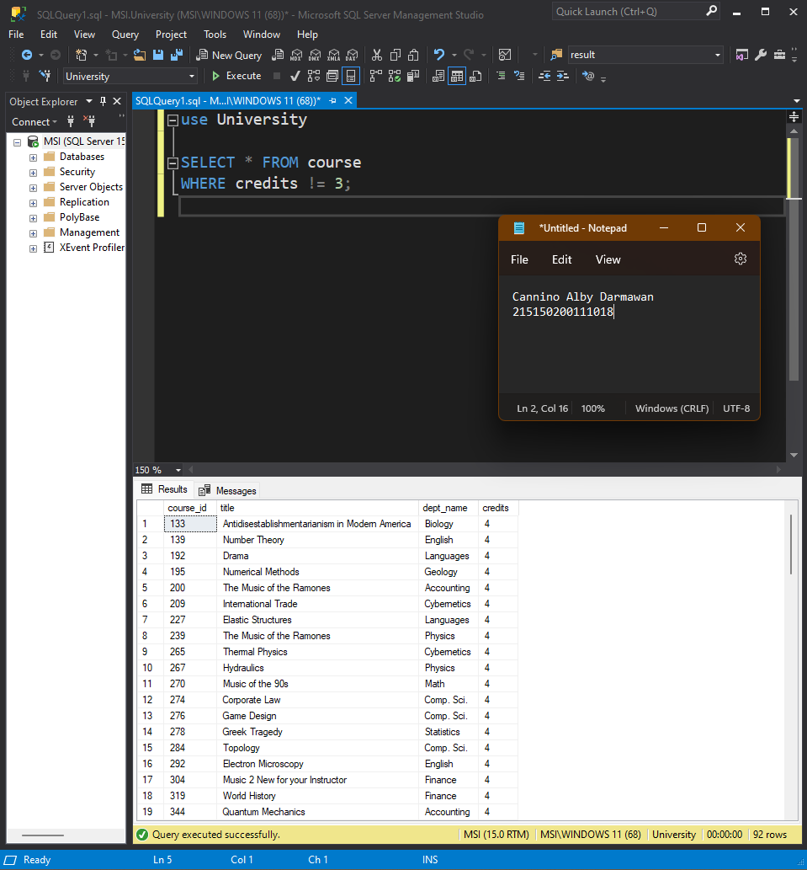

**Pembahasan dan Analisis**

Perintah SELECT * FROM digunakan untuk mengambil semua data dan kolom pada tabel course. Kemudian menggunakan WHERE untuk menentukan constraint berupa nilai credits tidak boleh 3.

**Pertanyaan**

1. Tampilkan data dari tabel course yang memiliki course_id mulai 140 sampai ke atas!

**Implementasi**

|  |
| --- |
| SELECT * FROM course  WHERE course_id >= 140; |

**Tampilan Keluaran**

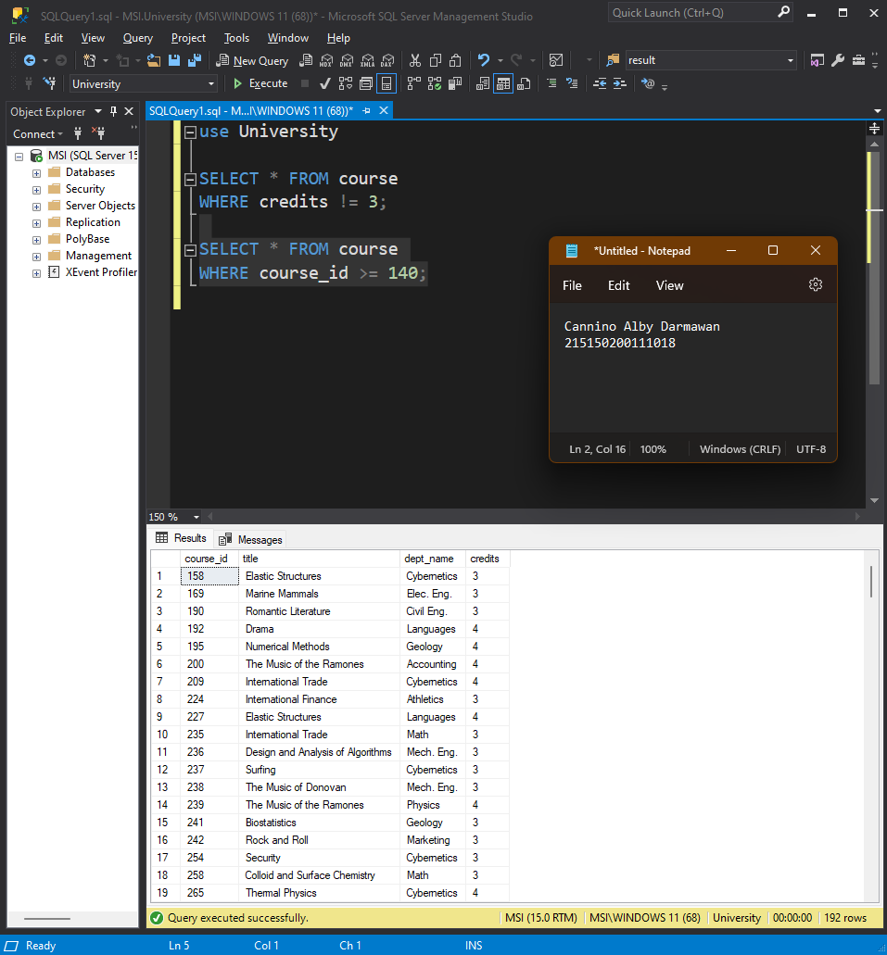

**Pembahasan dan Analisis**

Perintah SELECT * FROM digunakan untuk mengambil semua data dan kolom pada tabel course. Kemudian menggunakan WHERE untuk menentukan constraint berupa nilai course_id 140 atau lebih.

**Pertanyaan**

1. Tampilkan data (dari *join*) student_id, nama, course, grade (dari tabel takes) dengan syarat grade mengandung huruf “C” (bisa C/C+/C-) !

**Implementasi**

|  |
| --- |
| SELECT student.ID, student.name, takes.course_id, takes.grade  FROM takes  JOIN student  ON takes.ID = student.ID  WHERE takes.grade like 'C%'; |

**Tampilan Keluaran**

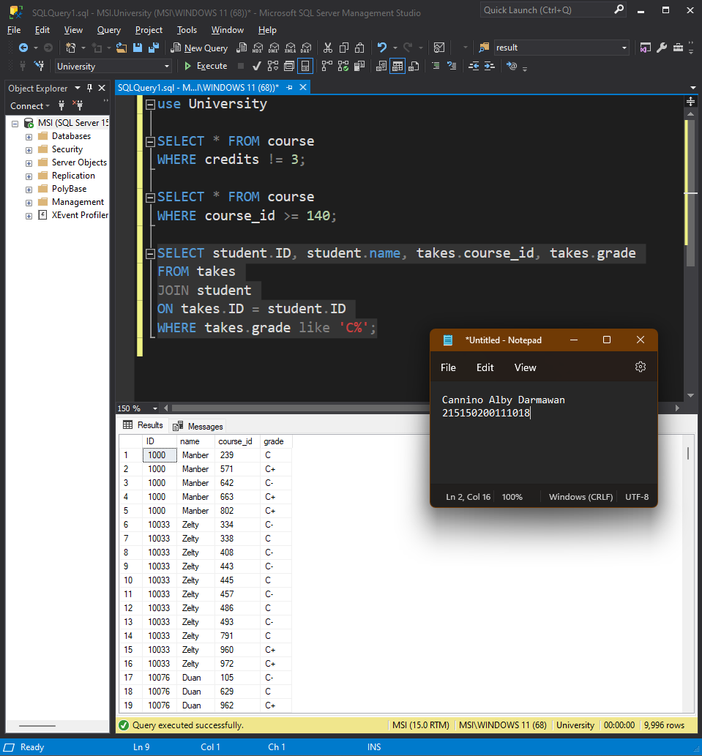

**Pembahasan dan Analisis**

Perintah SELECT untuk mengambil data dari dua tabel, yaitu ID dan name dari tabel student, serta course_id dan grade dari tabel takes. FROM untuk mengambil data dari tabel takes kemudian JOIN untuk menggabungkan tabel takes dan student. ON digunakan untuk menggabungkan student dengan takes berdasarkan ID. WHERE untuk memberikan constraint berupa grade harus mengandung huruf ‘C’ dengan menggunakan likes.

**Pertanyaan**

1. Modifikasi *query* untuk menampilkan semua nilai Colin semester spring dan tahun 2007 dan 2008!

**Implementasi**

|  |
| --- |
| SELECT student.ID, student.name, takes.semester, takes.year, course.title, takes.grade  FROM takes  JOIN student  ON takes.ID = student.ID  JOIN course  ON takes.course_id = course.course_id  WHERE student.name = 'Colin' AND takes.semester = 'Spring' AND year BETWEEN 2007 AND 2008; |

**Tampilan Keluaran**

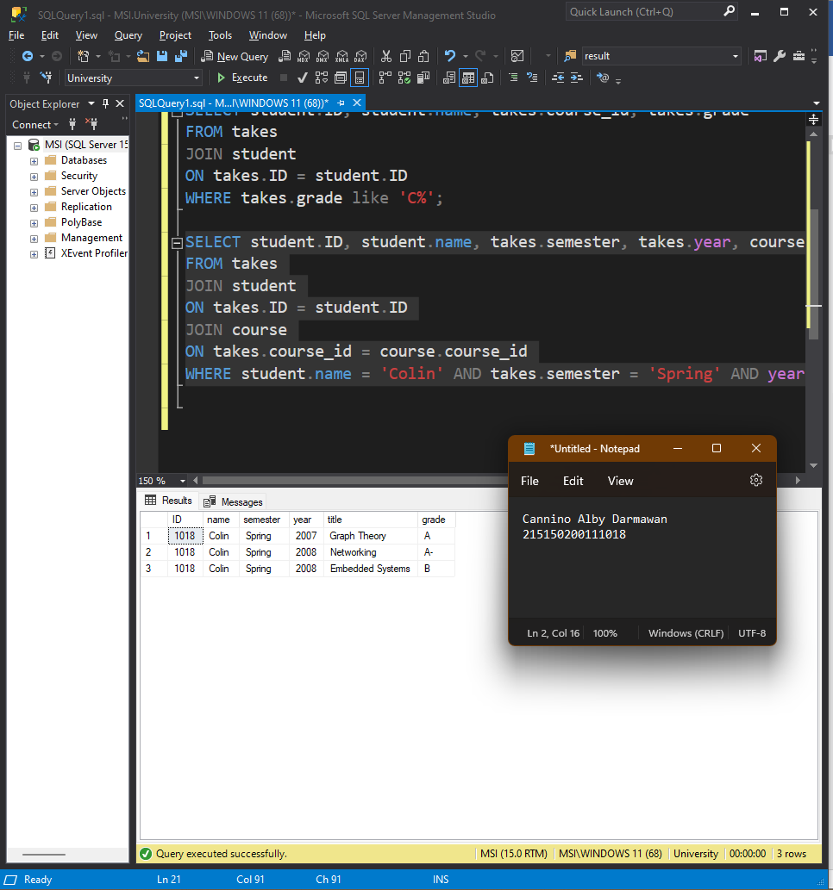

**Pembahasan dan Analisis**

SELECT digunakan untuk mengambil data dari 3 tabel, yaitu ID dan name dari tabel student, semester, year, dan grade dari tabel takes, serta title dari tabel course. FROM digunakan untuk mengambil data dari tabel takes. JOIN student untuk menggabungkan tabel takes dan student dengan menggunakan ON sebagai persyaratan bahwa ID dari takes harus sama dengan yang ada di student. Kemudian menggunakan JOIN lagi untuk menggabungkan dengan tabel course dengan menggunakan ON sebagai persyaratan bahwa course_id dari takes harus sama dengan yang ada di course. WHERE digunakan untuk memberi constraint yaitu nama dari student harus ‘Colin’, semester dari takes harus ‘Spring’, dan harus berada antara tahun 2007 dan 2008.

**Pertanyaan**

1. Tampilkan gaji bersih isntructor dengan pembulatan!

**Implementasi**

|  |
| --- |
| SELECT instructor.ID, instructor.name, instructor.dept_name, ROUND(salary - (salary * 0.05), 0) as paid  FROM instructor |

**Tampilan Keluaran**

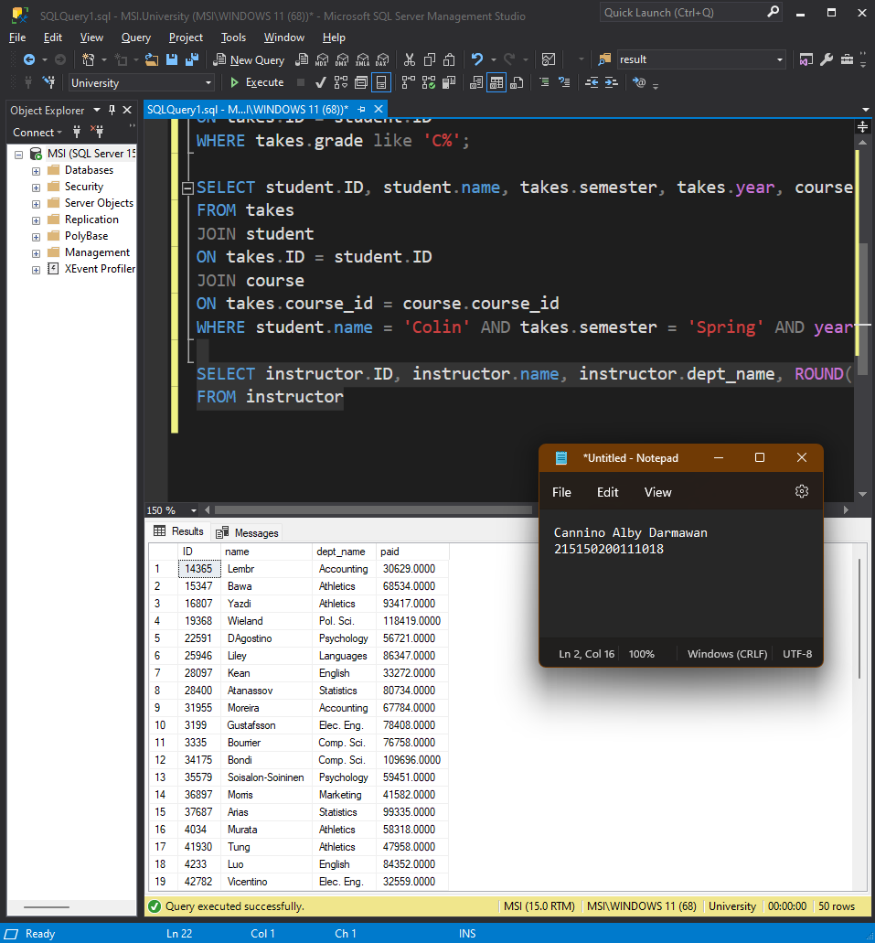

**Pembahasan dan Analisis**

SELECT untuk mengambil data, yaitu ID, name, dept_name, salary dan perintah FROM untuk ,mengambil data dari tabel instructor. ROUND digunakan untuk pembulatan gaji bersih dari instructor.

**Pertanyaan**

1. Tampilkan gabungan *field* name dan dept_name dari student menjadi bentuk “name is a student of departement” (contoh Colin is student of Civil eng.) dengan salah satu fungsi *string*!

**Implementasi**

|  |
| --- |
| SELECT CONCAT(student.name, 'is a student of ', student.dept_name) as CONCAT_of_student  FROM student |

**Tampilan Keluaran**

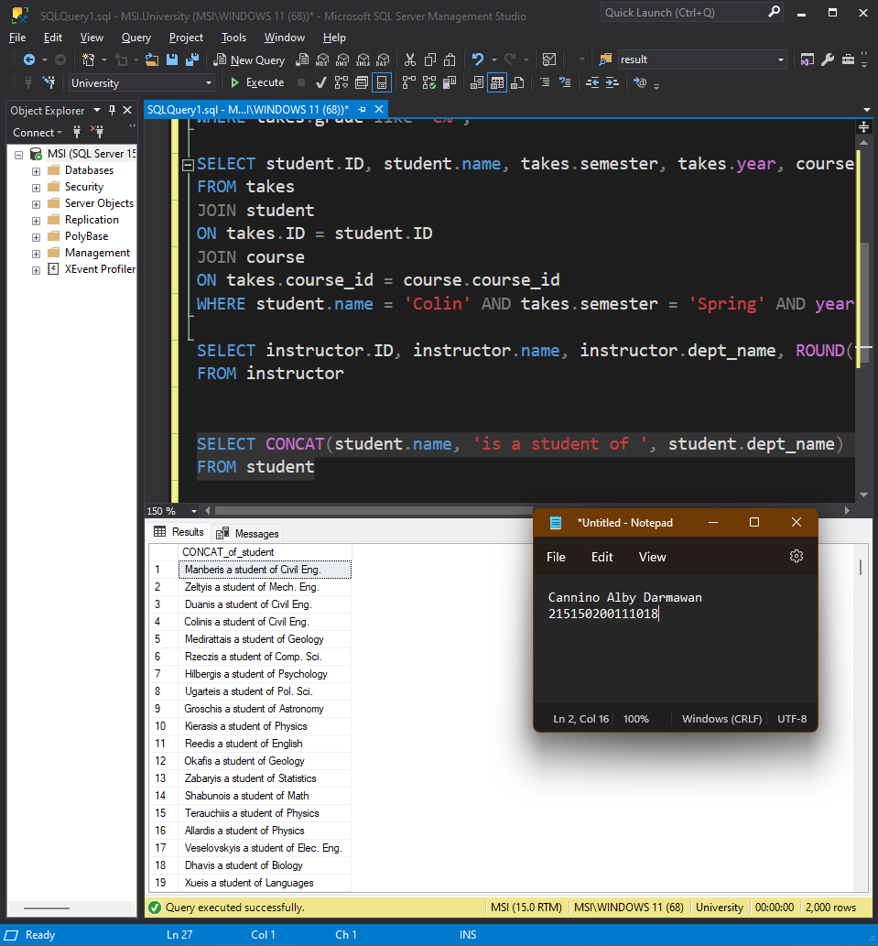

**Pembahasan dan Analisis**

Perintah SELECT untuk mengambil data name, dept_name kemudian FROM untuk mengambil data dari student. Fungsi CONCAT untuk menggabungkan string.